**实验总体技术报告**

**基于虚拟现实的人机协同系统**

**20数媒 小组成员：张九兴，陈佳磊，王耀辉，葛诺金**

**一、系统框架**

机器人搭载的计算机将其所在场景的内容实时反馈给用户；用户根据VR眼镜观看远程场景并进行判断，使用Kinect识别用户动作控制机器人的运动；用户可以通过机器人搭载的计算机和连接Kinect识别的计算机进行语音交互。

**二、交互设计**

Kinect动作识别；机器人控制；语音交互

**三、交互技术和实现（包含软硬件环境）**

1. Kinect动作识别：

（1）硬件环境：

Windows操作系统的计算机，Kinect V2

（2）软件环境：

Unity2021.3.12f1c2，Visual Studio 2022

（3）实现：

在Kinect Studio V2.0中进行动作的录制，再在Visual Gesture Builder中进行动作的标记，训练并生成gbd模型。在unity中使用kinect的接口，调用gbd模型，检测人体状态，向控制机器人的电脑发送数据。

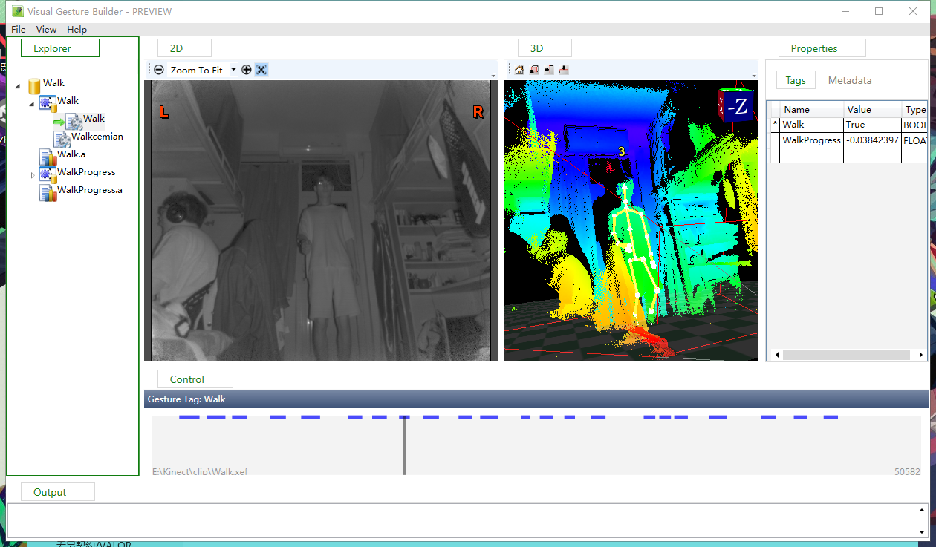

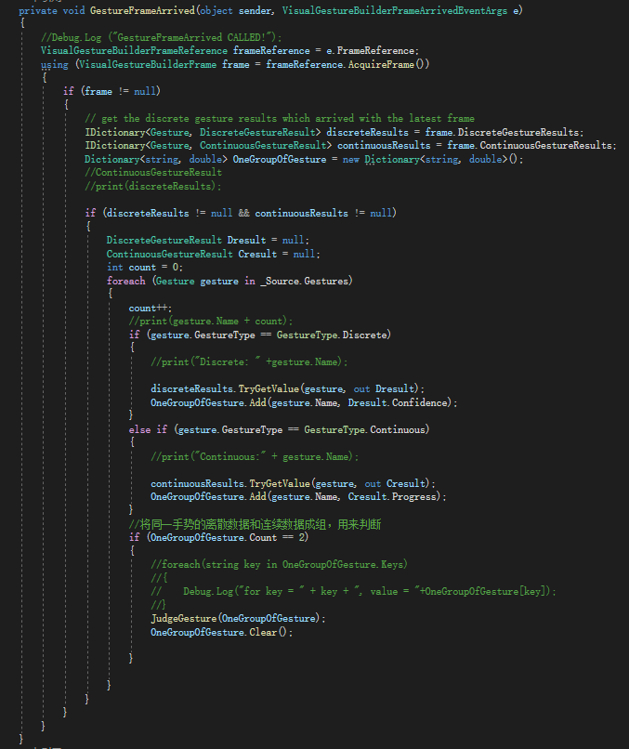

1. 机器人控制：

（1）硬件环境：

Windows操作系统的计算机，机器人

（2）软件环境：

Unity2021.3.12f1c2，Visual Studio 2019

（3）实现：

使用c#中socket函数库实现unity对机器人的指令发送，并基于kinect识别出的动作对机器人发送指令的参数进行实时调整，实现机器人的移动和转向等操作。

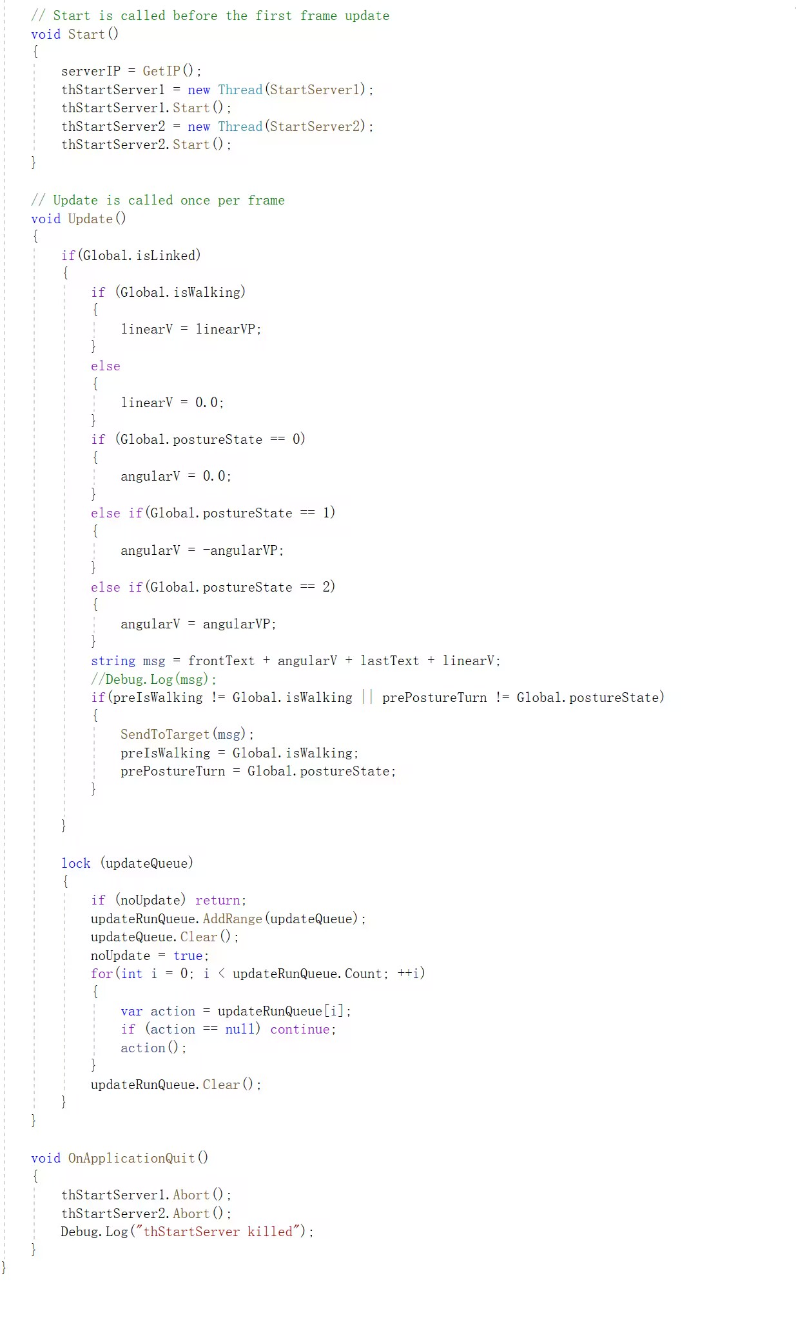

1. 语音交互：

（1）硬件环境：

Windows操作系统的计算机

（2）软件环境：

Unity2021.3.12f1c2，Visual Studio 2019

（3）实现：

使用Unity提供的语音唤醒和科大讯飞的语音合成SDK实现语音交互。需要合成的语音离线生成音频文件，项目运行时只是进行播放而不进行合成防止合成过程造成的卡顿。

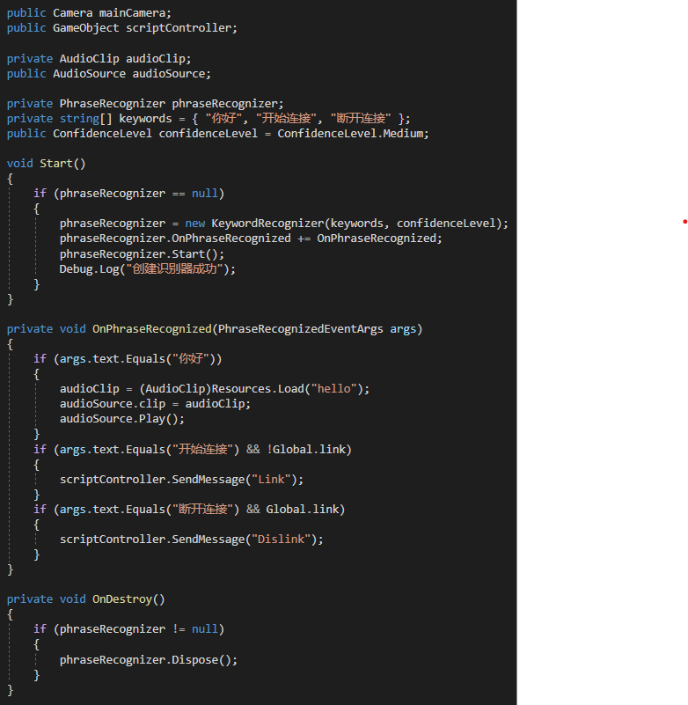

**四、交互系统展示**



